Государственное Бюджетное Учреждение

Средняя общеобразовательная школа № 298

Собственная

**методическая разработка**

**урока по черчению**

«Сопряжения»

Автор: Богданова Наталья Николаевна

Категория: высшая

Должность: Учитель ИЗО и черчения

2013-2014 г.г.

**Тема урока: «Сопряжения»**

**Цели и задачи урока:**

1. Познакомить учащихся с правилами выполнения сопряжений.
2. Развивать логическое мышление.
3. Воспитывать точность и аккуратность, внимательность и усидчивость.
4. Прививать навыки работы чертежными инструментами.

**Ход урока**

1. Организационный момент.
2. Сообщение темы и цели урока.
3. Изложение нового материала.
4. Графическая работа.
5. Подведение итогов урока.
6. **Организационный момент.**

Учащиеся готовятся к уроку.

1. **Сообщение темы и цели урока.**

Тема выведена на экран, учащиеся записывают ее в тетрадь

1. **Изложение нового материала.**

Даю определение сопряжений, прошу привести примеры изделий с применением сопряжений.

**Определение:**

Плавный переход от линии к линии, от линии к дуге, от дуги к дуге называется сопряжением.

Выясним, какие элементы сопряжений нужно знать, чтобы строить их.

Элементы сопряжений:

* радиус сопряжения
* центр сопряжения
* точки сопряжения.

Запишем в тетрадь определение и элементы сопряжений.

1. **Графическая работа**.

На доске и в тетрадях выполняем сопряжение острого угла. Подробно объясняется ход работы и приемы работы чертежными инструментами.

Сопряжение тупого угла предлагается учащимся выполнить самостоятельно. Контролируется ход самостоятельной работы.

Показывается сопряжение тупого угла.

**Построение сопряжений углов**

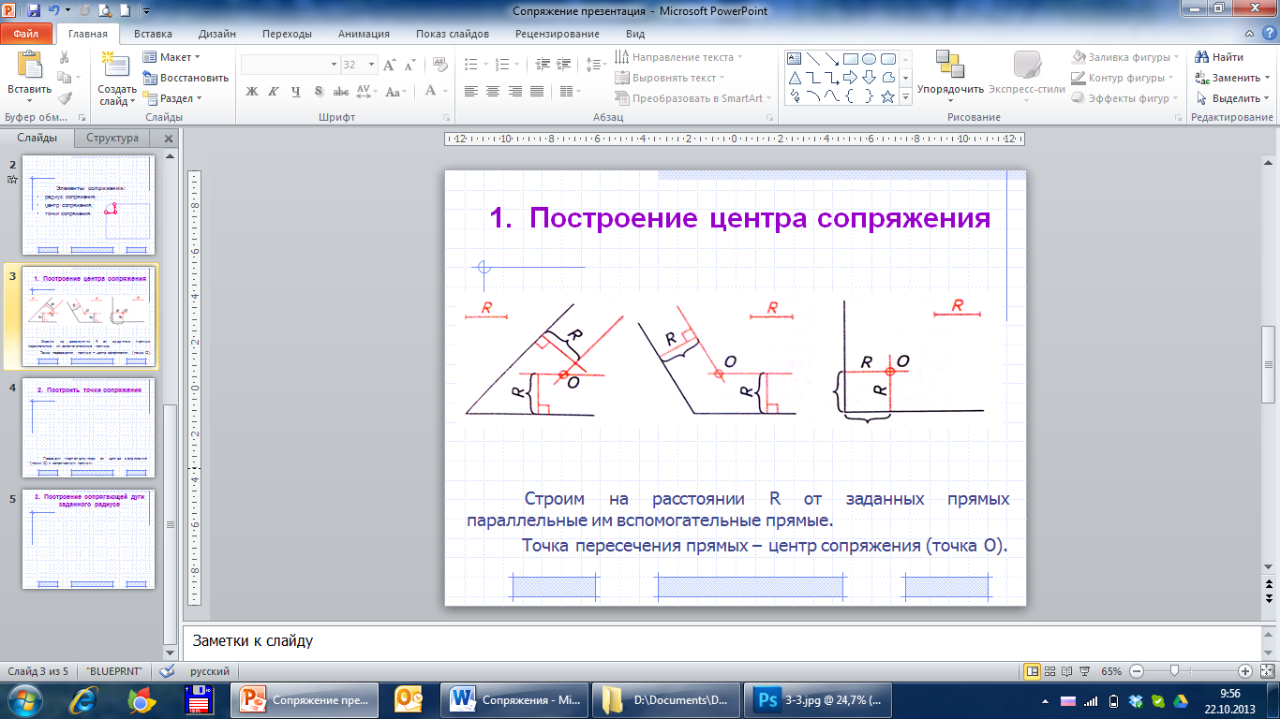 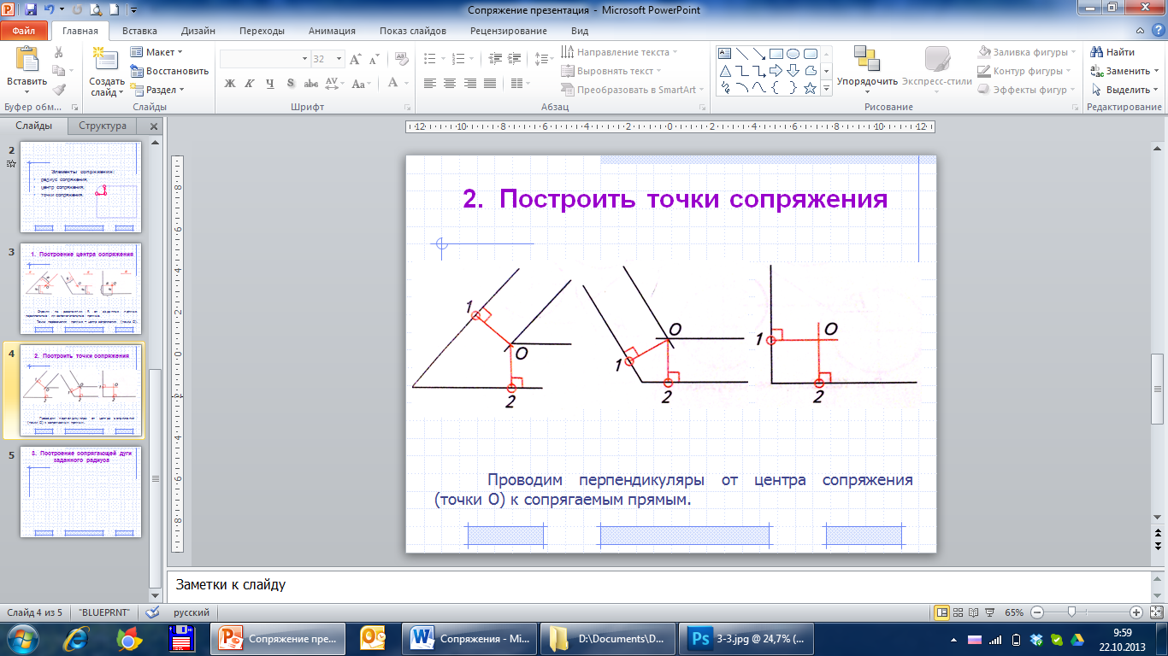

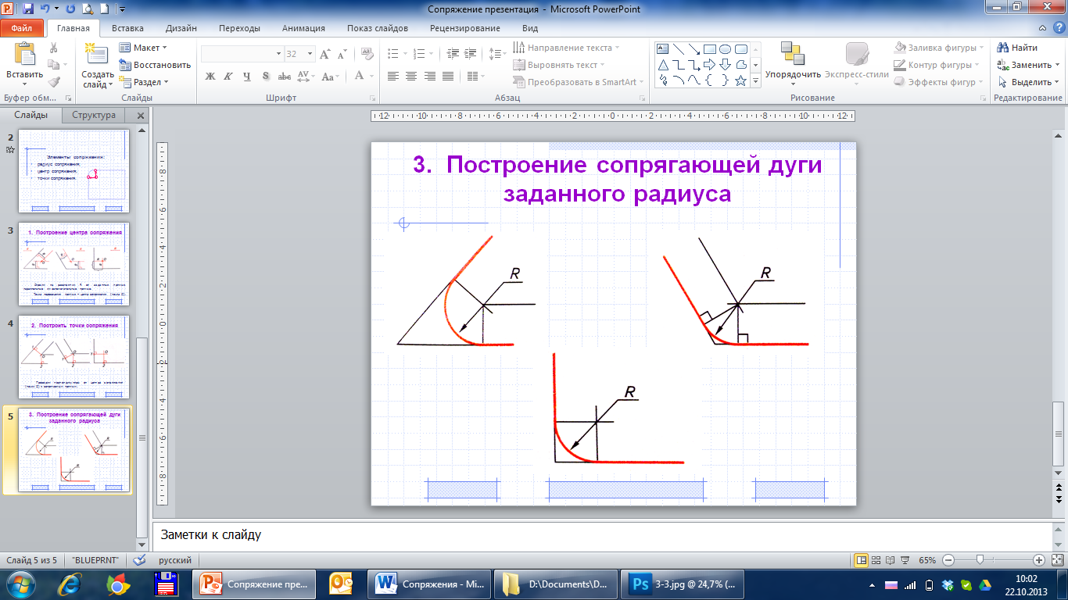

**Алгоритм построения сопряжения окружности и прямой.**

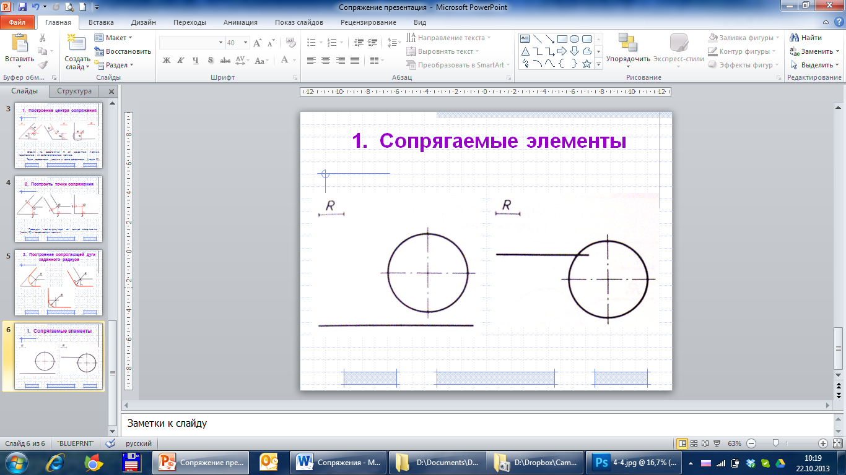 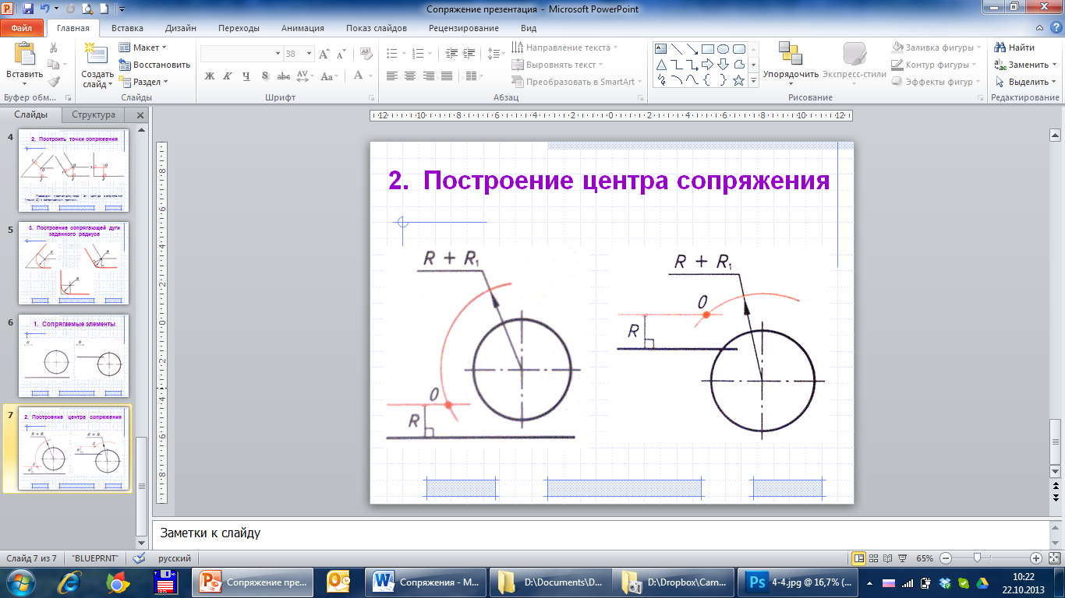

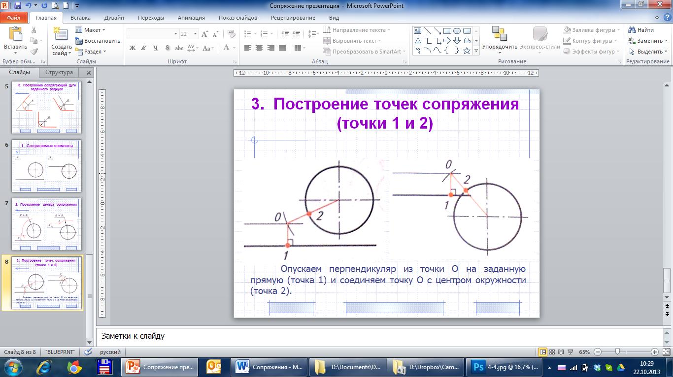 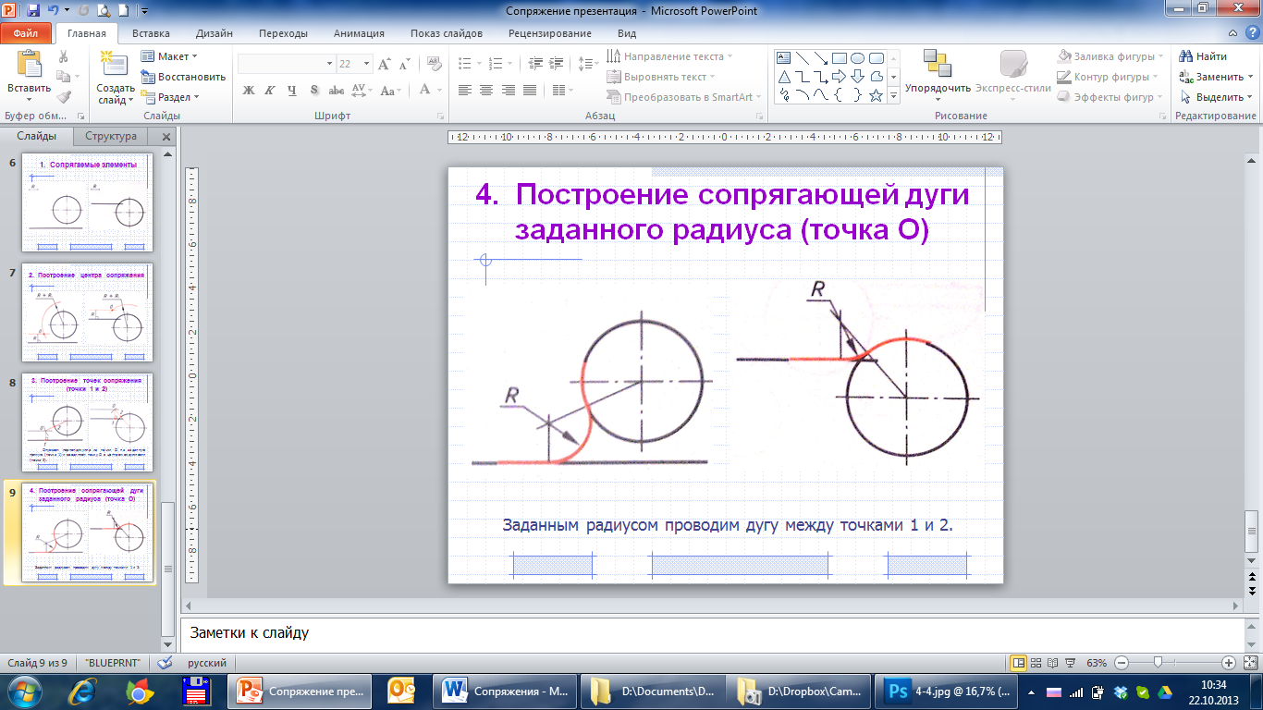

**Алгоритм построения сопряжения двух окружностей.**

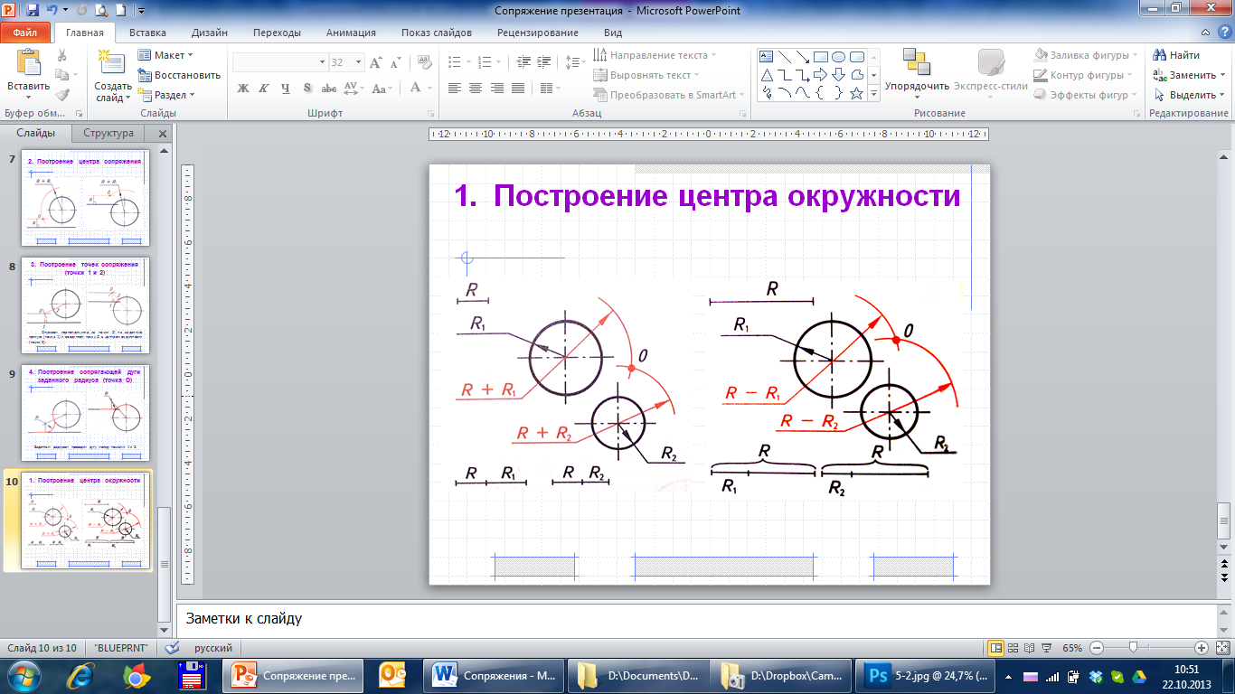 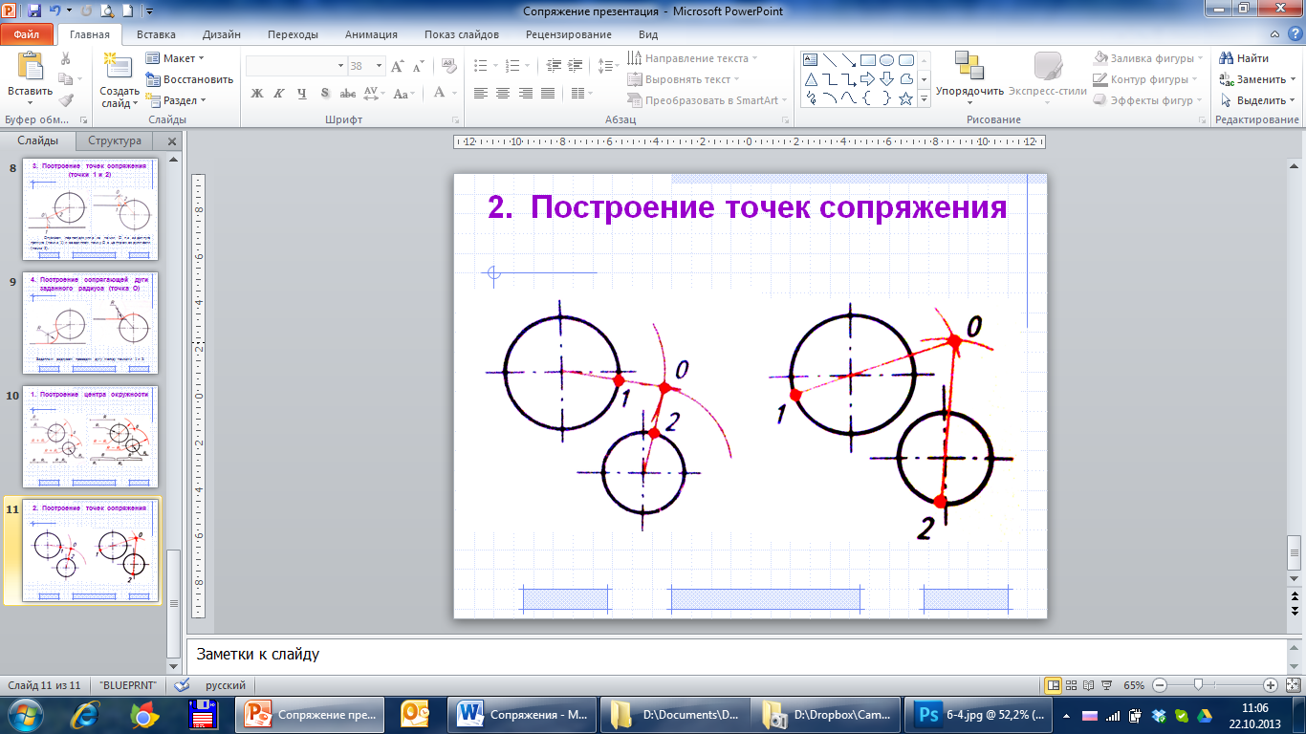

1. **Подведение итогов урока.**

Сообщается о полученных оценках за урок. Задание на дом: выполнить чертёж детали по карточкам.